МИНИСТЕРСТВО НАУКИ И ВЫСШЕГО ОБРАЗОВАНИЯ

РОССИЙСКОЙ ФЕДЕРАЦИИ

Федеральное государственное автономное образовательное учреждение

высшего образования

«ТЮМЕНСКИЙ ГОСУДАРСТВЕННЫЙ УНИВЕРСИТЕТ»

ИНСТИТУТ МАТЕМАТИКИ И КОМПЬЮТЕРНЫХ НАУК

Кафедра информационных систем

**ЛАБОРАТОРНАЯ РАБОТА № 4**

**ПО ДИСЦИПЛИНЕ «ЛОГИСТИЧЕСКИЕ ИНФОРМАЦИОННЫЕ СИСТЕМЫ»**

**НА ТЕМУ: «ПОЛОЖИТЕЛЬНОЕ И ОТРИЦАТЕЛЬНОЕ ТЕСТИРОВАНИЕ НА САЙТЕ ДОСТАВКА.RU»**

Выполнил:

студент группы ПИ-21.01

Мирошниченко Д.С

Проверил:

доцент кафедры программной

и системной инженерии, к.т.н.,

Полищук И. Н.

Тюмень, 2023

**ПОЛОЖИТЕЛЬНЫЕ ТЕСТЫ**

1. Ввод имени пользователя

Ввести корректное имя пользователя

Результат: Имя пользователя введено

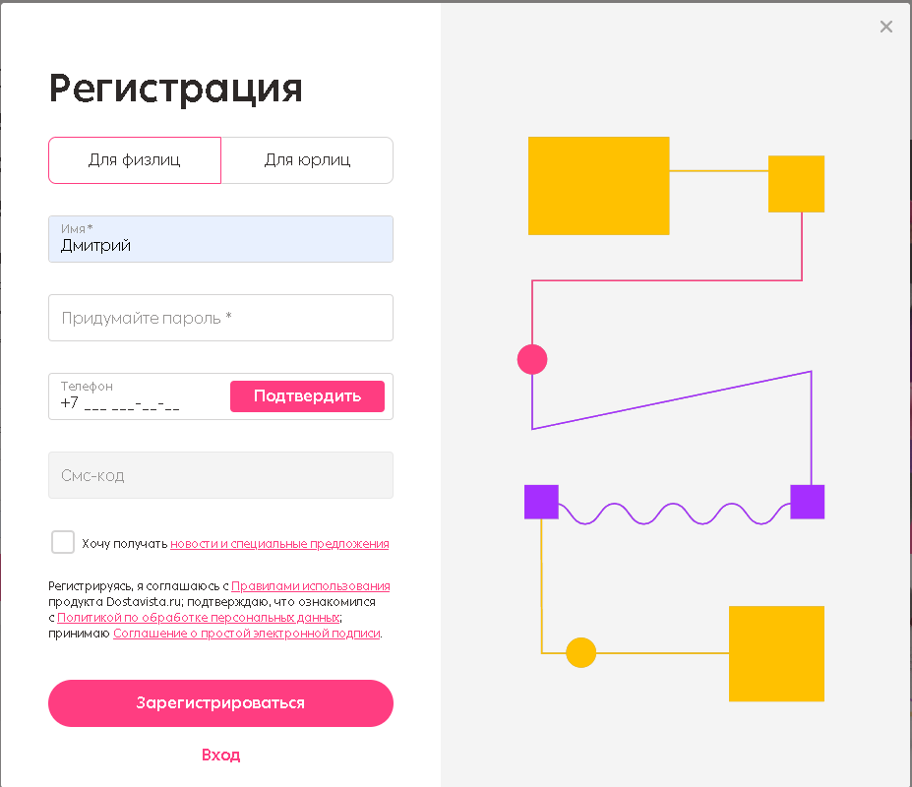

Рисунок 1 - Корректное имя пользователя

2.Ввод пароля пользователя

Ввести корректный пароль пользователя (длиной от 8 символов и минимум с 1 буквой)

Результат: Пароль введен

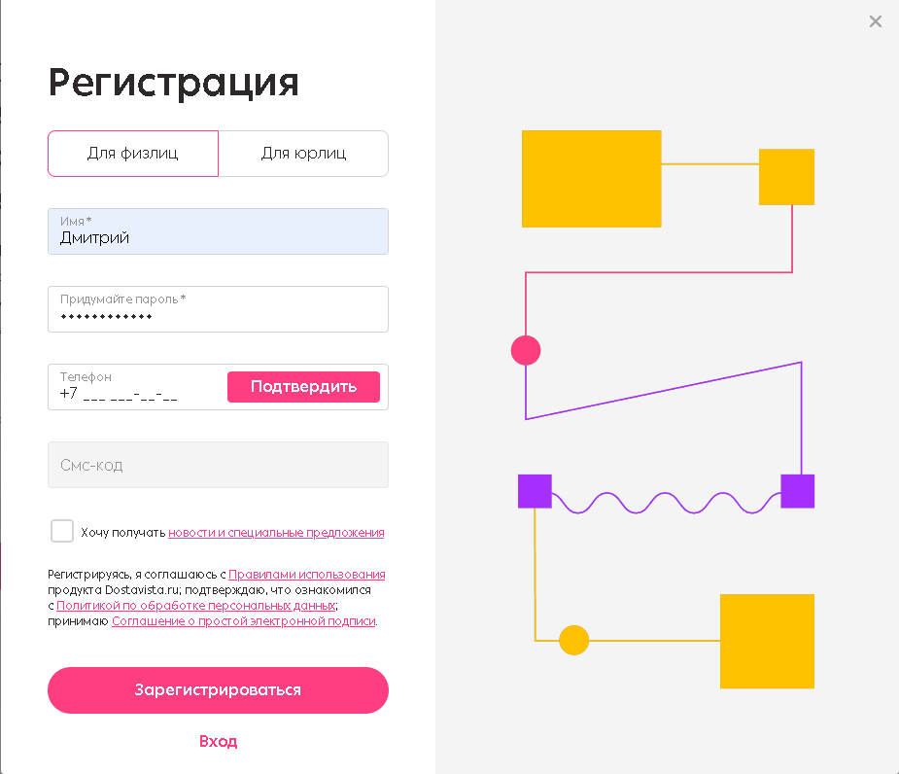

Рисунок 2 - Корректный пароль

3.Ввод телефона пользователя

Ввести номер настоящий номер телефона

Результат: Телефон введен

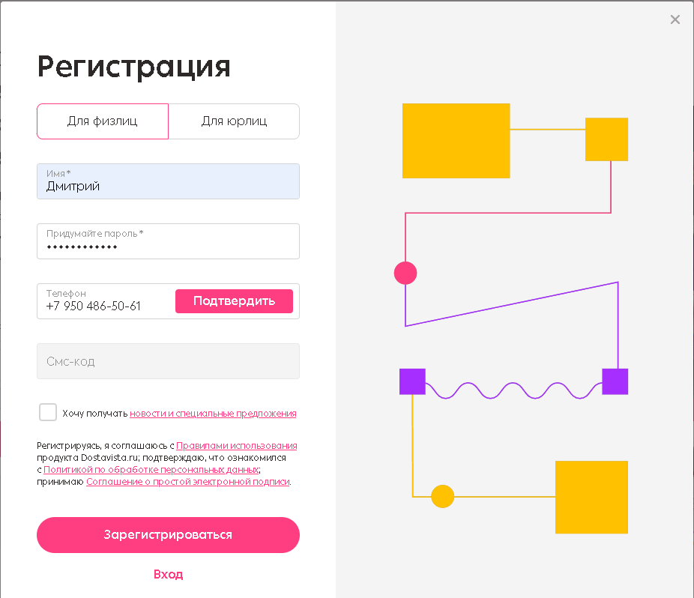

Рисунок 3 - Корректный номер телефона

4.Получение кода подтверждения в смс

Код получен корректно

Ввести код

Результат: Код подтверждения введен

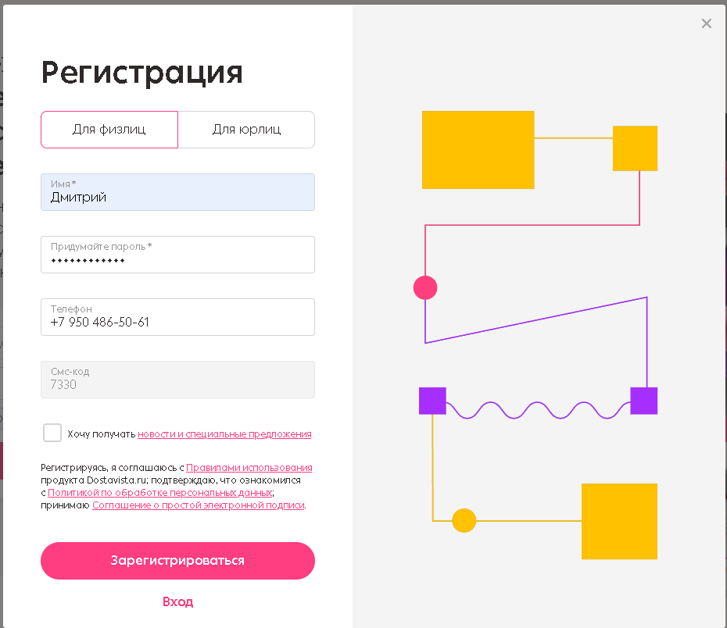

Рисунок 4 - корректный код подтверждения

5.Завершение регистрации

Нажать кнопку “Зарегистрироваться”

Результат: Успешное завершение регистрации

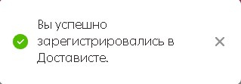

Рисунок 5 - Корректное завершение регистрации

**ОТРИЦАТЕЛЬНЫЕ ТЕСТЫ**

1.Ввод имени пользователя

Ввести имя пользователя

Результат: Имя пользователя введено некорректно

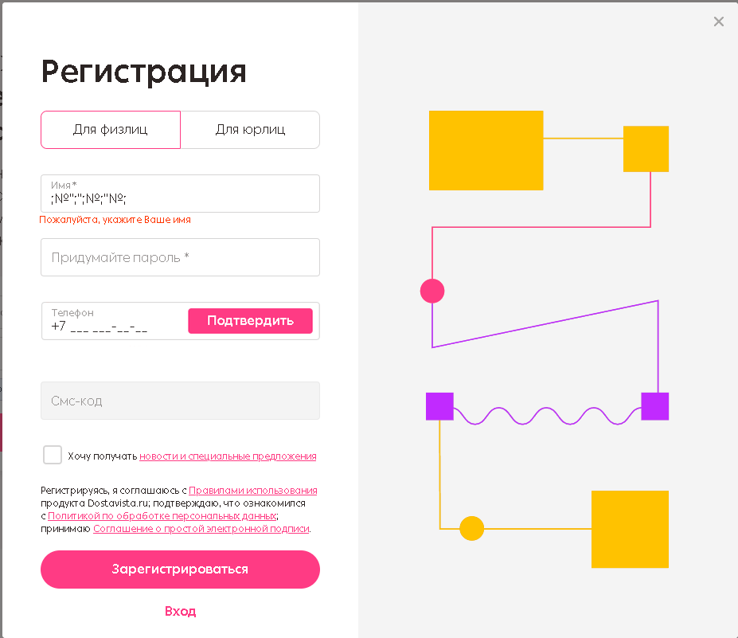

Рисунок 6 - Некорректный ввод имени пользователя

2.Ввод пароля пользователя

Ввести пароль

Пароль некорректен

Результат: Введен некорректный пароль

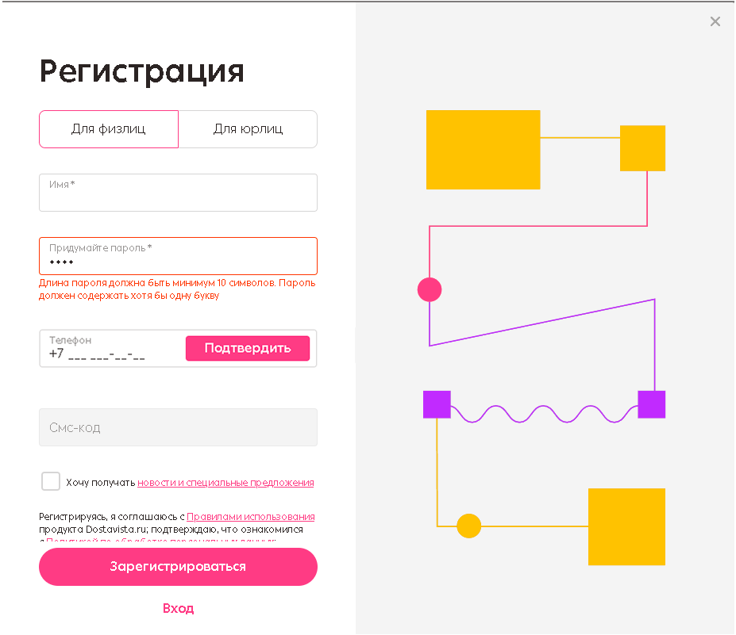

Рисунок 7 - Некорректный ввод пароля

3.Ввод телефона пользователя

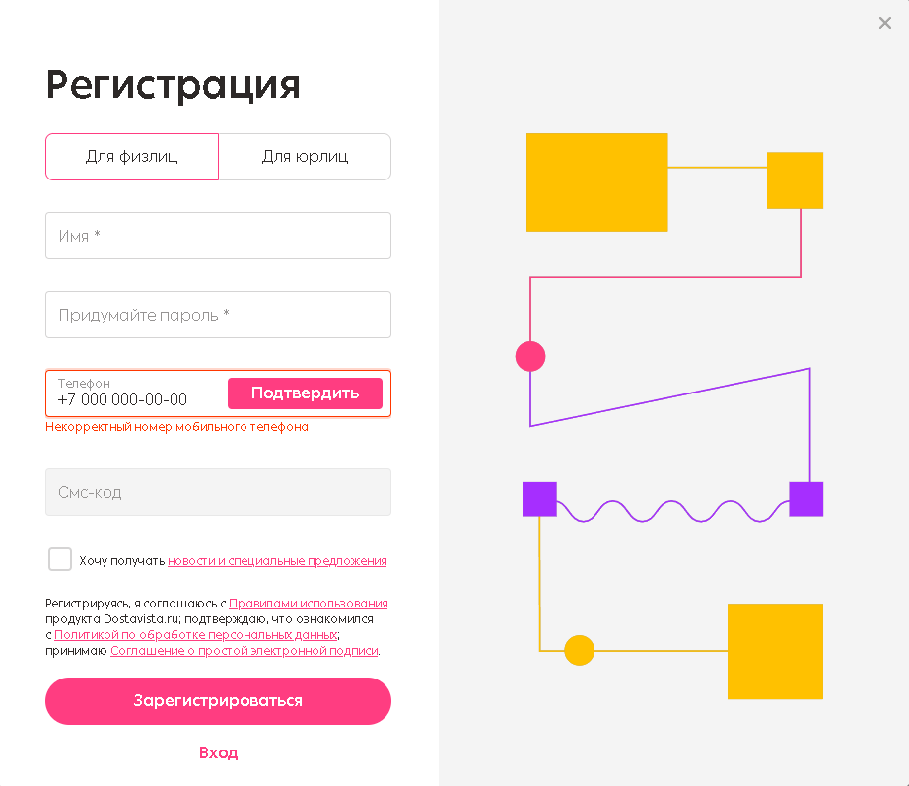

Рисунок 8 - Некорректный ввод номер телефона

4.Получение кода подтверждения в смс

Ввести код, полученный по номеру телефона

Результат: Код введен неверно

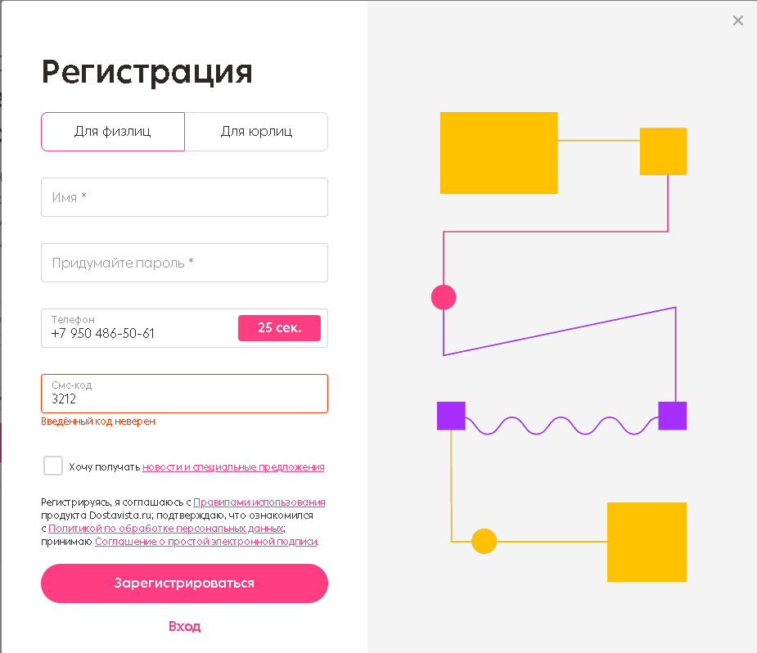

Рисунок 9 - Некорректный ввод кода

5.Завершение регистрации

Нажать кнопку “Зарегистрироваться”

Результат: Данные введены некорректно, регистрация не может быть завершено

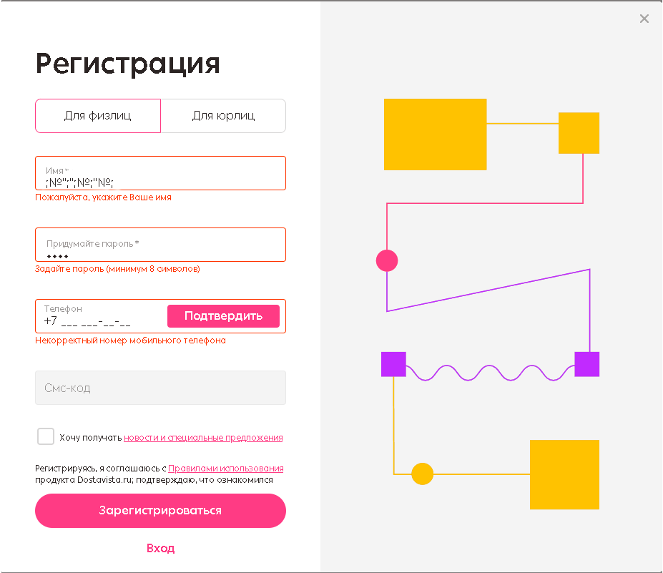

Рисунок 10 - Некорректное завершение регистрации

ПРЕДЛОЖЕНИЯ ПО УЛУЧШЕНИЮ

1. Привязывать аккаунт только к 1 номеру телефону (на 1 номер можно зарегистрировать безграничное количество аккаунтов)
2. Добавить уточнение, что неправильно введено в имени пользователя
3. Сделать так, чтобы при пролистывании страницы меню не исчезало (При пролистывании страницы исчезает меню)